进口美金自助开票步骤
（适用于银行接受电子发票付汇的客户）

- 输入提单号

点击我司网站右下角“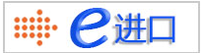”
输入提单号后点击“查询”按钮
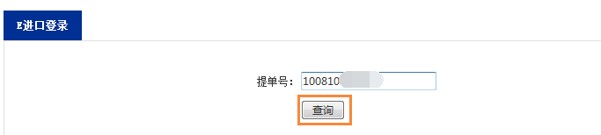
- 录入付款人
选择“”中录入付款人（可按代码、中文名称模糊搜索），按“”确认付款人。

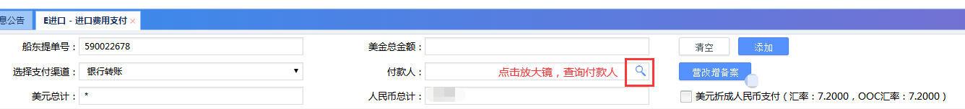

进去的界面,按确认付款人。
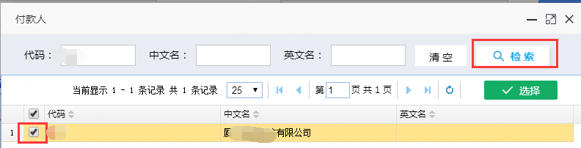

- 提交开票申请
多个提单号合并开票情况：，
依次在“船东提单号”录入新提单号，按“添加”按钮。全部提单号添加完毕后，输入美金总金额（多个提单号的美金合计），再点击“美金开票申请”。

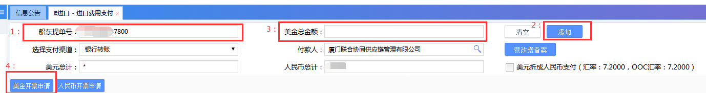

同意声明，保存
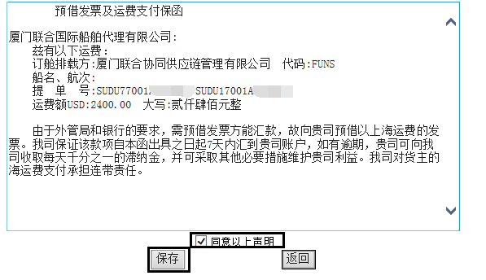

- 系统自动开具、推送电子发票
保存完毕后，系统自动开具并推送电子发票给贵司，贵司打印电子发票（加盖财务专用章）前往银行支付美金。
待贵司支付的款项到账后，支付申请管理的状态改写为“支付成功”，方可来我司换单(无需携带水单和发票)

备注：
1.请先与贵司开户行确认是否接受电子发票付汇？
2.电子发票将在10分钟内自动推送到贵司邮箱。贵司也可以登录诺诺发票网（https://fp.jss.com.cn//#!/index）下载电子发票，用户名为贵司的税务识别号，密码为税务识别号最后六位数，注意区分大小写。

诺诺发票网获取发票步骤
1．输入网址https://fp.jss.com.cn//#!/index，点击 “登录”

2.输入18位税务号，密码为税务号后6位，点击 “立即登录”
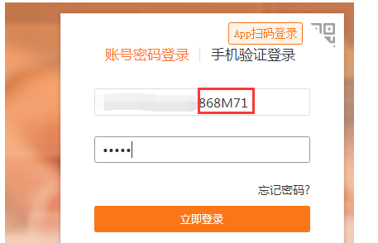
3.点击新界面右上角的“工作台”
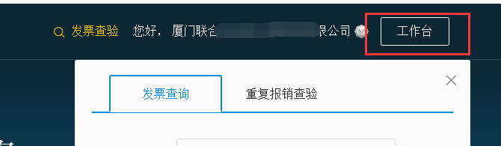

4.点击“受票管理—报销管理”选择贵司需要打印的发票
